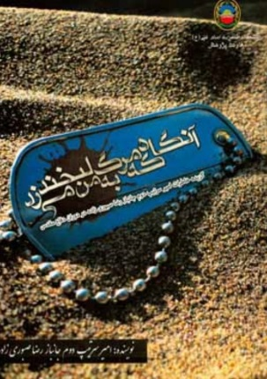

**آنگاه که مرگ به من لبخند می‌زد،** این کتاب خاطرات سرتیپ‌دوم رضا صبوری‌زاده از جنگ تحمیلی است و به قلم ایشان در 168 صفحه تألیف و با شمارگان هزار نسخه، توسط انتشارات دانشگاه افسری امام علی (ع) در 1396 چاپ و منتشر شده است. سرتیپ‌دوم جانباز رضا صبوری‌زاده که یکی از افسران نیروی زمینی ارتش می‌باشد و تاکنون چند مجلد از خاطرات خود در جبهه‌های رزم علیه متجاوزان عراقی را به رشته‌ی تحریر کشیده‌ و در اختیار علاقه‌مندان قرار داده‌اند، در این کتاب به بیان حوادثی می‌پردازد که ایشان را تا نزدیکی شهادت رسانده است. سرتیپ‌دوم صبوری‌زاده در نهم آبان 1323 در زابل دیده به جهان هستی گشود. در یکم مرداد 1342، به‌عنوان سرباز پیمانی به استخدام نیروی زمینی ارتش در آمد. پس از آن وارد آموزشگاه درجه‌داری شد و با اتمام آن، خدمت خود را پی گرفت. هم‌زمان با خدمت، به ادامه‌ی تحصیل پرداخت و در 1351 موفق به اخذ مدرک دیپلم ریاضی شد. پس از اخذ دیپلم، در یکم مرداد 1351 وارد دانشکده افسری شد. او در طول خدمت موفق به گذراندن دوره‌های مقدماتی و عالی رسته‌ای پیاده، رنجر (تکاور)، کوهستان، چتربازی، زندگی در شرایط سخت شده و دوره‌ فرماندهی و ستاد را نیز در دافوس آجا طی کرده است. به مدت 120 ماه در مناطق عملیاتی به انجام وظیفه مشغول بوده و در نبردهای طریق‌القدس، فتح‌المبین، آزادسازی خرمشهر، والفجر 4، میمک، مسلم‌بن عقیل، کربلای 6 و مرصاد و ... حضور مؤثر داشته است و جانباز هفتاد درصد نیروی زمینی ارتش می‌باشد. او کتاب‌های زیادی را به علاقه‌مندان این حوزه تقدیم کرده و این کتاب نیز با هدف آشنایی هرچه بیشتر نسل جوان، با علوم و معارف دفاع مقدس تهیه و تدوین شده است. اهم سرفصل‌های کتاب مذکور که مؤلف ذیل آن‌ها به بیان خاطرات خود پرداخته، از این قرار است: اولین باری که مرگ به من لبخند زد، فرار از دست گرگ‌های گرسنه، تغییر سرنوشت خدمتی، سقوط هواپیما، ترکشی که کلاه آهنی را سوراخ کرد و در جمجمه نشست، اصابت ترکش به کلیه و قلب راننده‌ام که در کنارم به نماز مشغول بود، مرگی که به سراغم آمد ناکام ماند، بلوکی که باعث نجات جانم و رهایی از رگبارهای دشمن بعثی شد، پوشیدن کفنی روی کفنی دیگر، ستوانی که ناخواسته جان‌فدای فرمانده‌اش شد، میمک تا مریوان، مسیری که چند بار مرگ به سراغم آمد اما ناکام ماند، گر نگهدار من آن است که من می‌دانم، گلوله‌های بی‌اثر، نجاتی باورنکردنی، جایزه برای کشتن فرماندهان جهت تضعیف روحیه، حادثه‌ای خطرناک‌تر از کشته‌شدن در جنگ و نجاتی شیرین‌تر، آنگاه که از موشک‌های رهاشده نجات یافتم. **مآخذ:** صبوری‌زاده، رضا، آنگاه که مرگ به من لبخند می‌زد، تهران: دانشگاه افسری امام علی (ع)، 1396.